COMMUNIQUÉ DE PRESSE

Note d’application pour l’utilisation des optocoupleurs Würth Elektronik dans les convertisseurs Flyback
Conception du circuit de compensation pour un convertisseur Flyback
Waldenburg (Allemagne), le 13 février 2024 – Würth Elektronik a publié sa nouvelle note d’application « Compensation de la boucle régulation d’un convertisseur Flyback commandé en courant avec optocoupleur » (http://www.we-online.com/ANP113). Le guide s’adresse aux designers qui souhaitent utiliser un convertisseur DC/DC Flyback pour obtenir une plus grande stabilité et fiabilité dans la conception des alimentations et à ceux qui utilisent des optocoupleurs pour l’isolation galvanique du chemin de rétroaction. Les applications comprennent les alimentations primaires et auxiliaires pour les appareils électroménagers, les chargeurs de batterie pour les smartphones et les tablettes, ainsi que l’éclairage LED. Mais la note d’application fournit également une aide précieuse pour les alimentations des ordinateurs de bureau et portables, les alimentations industrielles et les alimentations auxiliaires dans les entraînements de moteur, ou pour le Power-over-Ethernet (PoE).
La note d’application ANP113 explique en détail comment la boucle de retour d’information peut être compensée en utilisant un convertisseur Flyback commandé par le courant avec optocoupleur, et quels sont les aspects qui nécessitent une attention particulière. Ces derniers incluent, entre autres, que les paramètres de l’optocoupleur, tels que le CTR (rapport de transfert de courant), influencent la boucle de contrôle du circuit de compensation et doivent être pris en compte dans la conception du convertisseur Flyback. La note d’application ANP113 met particulièrement l’accent sur les contraintes de conception imposées par les paramètres de l’optocoupleur et sur les solutions correspondantes. Les résultats de la validation d’un prototype de convertisseur Flyback de 30 W sont également inclus dans la note d’application.

Images disponibles
Les images suivantes peuvent être téléchargées sur Internet pour impression : https://kk.htcm.de/press-releases/wuerth/

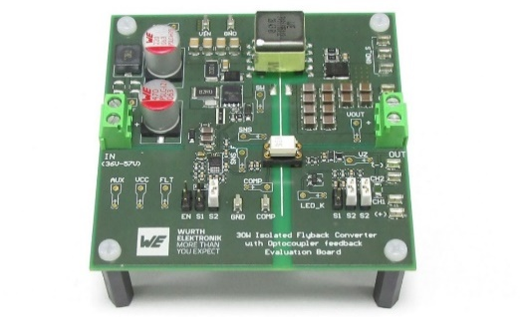
Source photo : Würth Elektronik
Boucle régulation d’un convertisseur Flyback commandé par le courant avec optocoupleur - La note d’application ANP113 de Würth Elektronik explique ce qu’il faut prendre en compte lors de la conception.

À propos du groupe Würth Elektronik eiSos
Le groupe Würth Elektronik eiSos est un fabricant de composants électroniques et électromécaniques pour l'industrie électronique et un facilitateur technologique pour des solutions électroniques pionnières. Würth Elektronik eiSos est l'un des plus grands fabricants européens de composants passifs et est actif dans 50 pays. Les sites de production situés en Europe, en Asie et en Amérique du Nord fournissent un nombre croissant de clients dans le monde entier.
La gamme de produits comprend : composants CEM, inductances, transformateurs, composants RF, varistances, condensateurs, résistances, quartz et oscillateurs, modules de puissance, bobines pour le transfert de puissance sans fils, diodes électroluminescentes, modules radio, connecteurs, Composants pour alimentations, switchs, boutons-poussoirs, plots de connexion de puissance, porte-fusibles, capteurs et solutions pour la transmission de données sans fils. La gamme est complétée par des solutions personnalisées.
L'orientation service inégalée de la société se caractérise par la disponibilité de tous les composants du catalogue en stock sans quantité minimum de commande, des échantillons gratuits et une assistance étendue via un personnel technico-commercial et des outils de sélection.
Würth Elektronik fait partie du groupe Würth, leader mondial sur le marché des techniques d'assemblage et de fixation. La société emploie 7900 personnes et a réalisé un chiffre d'affaires de 1,24 milliard d’euros en 2023.
Würth Elektronik : more than you expect !
Plus amples informations sur le site www.we-online.com
Autres informations :  Würth Elektronik France  Romain Méjean  1861, Avenue Henri Schneider  CS 70029  69881 Meyzieu Cedex  France  Mob : +33 6 75 28 45 24  Courriel :  romain.mejean@we-online.com  www.we-online.com | Contact presse :  HighTech communications GmbH  Brigitte Basilio  Brunhamstrasse 21  81249 München  Allemagne  Tél : +49 89 500778-20  Courriel :  b.basilio@htcm.de  www.htcm.de

